Rozšírenia/zovšeobecnenia waveletov:

- wavelety na intervale

- viacrozmerné wavelety

- M-pásmové wavelety

- Multivavelety

- waveletové pakety

Viacrozmerné wavelety

Viď skriptá str. 79
M-pásmové wavelety

Doteraz bolo:
- báza $V_{m}$ tvorená množinou $\left\{ϕ_{m,n}\left(t\right)=2^{{−m}/2}ϕ\left(2^{−m}t−n\right), n∈Z\right\}$
- dilatačná rovnica pre $ϕ\left(t\right)$: $ϕ\left(t\right)=\sqrt{2}\sum_{n=−∞}^{∞}{h_{\text{mr}}\left(n\right)ϕ\left(2t−n\right)}$
Zovšeobecnením je:
$ϕ\left(t\right)=\sqrt{M}\sum_{n=−∞}^{∞}{h_{\text{mr}}\left(n\right)ϕ\left(\text{Mt}−n\right)}$ $M∈Z$, $M>2$
Čo platí pre $h_{\text{mr}}\left(n\right)$ ak báza tvorená pomocou $ϕ\left(t\right)$ je ortonormálna?
Označme $h_{\text{mr}}\left(n\right)=h\left(n\right)$. Analogicky ako pri vlasnostiach ortonormálnych DWT platí:
$\sum_{n}{h\left(n\right)}=\sqrt{M}$
$\sum_{n}{h\left(\text{Mn}+m\right)}=1/{\sqrt{M}}$ $H\left(2π l/M\right)=0$ $l=0,1,\text{.}\text{.}\text{.}M−1$
$\sum_{n}{h\left(n+\text{Mm}\right)h\left(n\right)}=δ\left(m\right)$ resp . $\sum_{n}{h{\left(n\right)}^{2}}=1$
=> ${\left|H\left(ω\right)\right|}^{2}+{\left|H\left(ω+2π/M\right)\right|}^{2}+\text{.}\text{.}\text{.}+{\left|H\left(ω+2π{\left(M−1\right)}/M\right)\right|}^{2}=M$
atď...
A čo je s waveletmi ???
Nemáme jediný wavelet, ale M-1 waveletov $ψ_{l}\left(t\right)$:

$ψ_{l}\left(t\right)=\sqrt{M}\sum_{n=−∞}^{∞}{g_{l}\left(n\right)ϕ\left(\text{Mt}−n\right)}$ $l=0,1,\text{.}\text{.}\text{.}M−1$

Čomu na každej úrovni rozlíšenia odpovedá M-1 diferenčných priestorov $W_{m,l}$.
T.j. pre MRA platí?

$V_{m}=V_{m+1}⊕W_{m+1,1}⊕W_{m+1,2}⊕\text{.}\text{.}\text{.}⊕W_{m+1,M−1}$

Wavelety sú ortogonálne k funkcii mierky, t.j. :

$\int{ϕ\left(t−n\right)ψ_{l}\left(t−m\right)}=0$ $\sum_{n}{h\left(n\right)g_{l}\left(n−\text{Mk}\right)}=0$ $l=0,1,\text{.}\text{.}\text{.}M−1$

Čo sme vlastne získali?
- Stupne voľnosti – je veľa rôznych ortogonálnych waveletov k danej funkcii mierky
- Časovo-frekvenčnú rovinu môžeme deliť lineárne aj logaritmicky (mix oboch)
- Čisto logaritmické delenie je ekvivalentné M-adickým waveletom, t.j. máme iba jeden wavelet (M-1 waveletov je rovnakých) s hustejšou vzorkovacou mriežkou
Ako vypočítame M-pasmovú DWT ?
M-pásmovou bankou filtrov:

Príklad rozdelenia subpásiem pre 4-pasmovú DWT

Spôsob delenia časovo-frekvenčnej roviny

4-pásmová DWT, 3 odlišné wavelety, ktoré zaberajú rôzne oblasti vo frekvencii

Dyadická DWT
4-pásmová DWT, špeciálny prípad ,
3 x rovnaký wavet
=
4-adická DWT
Multivavelety (R-wavelety)

V MRA máme hierarchiu:

$$\left\{0\right\} \text{.}\text{.}\text{.} ⊂V_{2}⊂V_{1}⊂V_{0}⊂V_{−1}⊂V_{−2} \text{.}\text{.}\text{.} L^{2}\left(R\right)$$

Bázy priestorov $V_{m}$ sú tvorené pomocou viacerých funkcií mierky $ϕ_{k}\left(t\right)$:

$\left\{ϕ_{i,m,n}\left(t\right)=2^{{−m}/2}ϕ\left(2^{−m}t−n\right), n∈Z\right\}$ $i=1,\text{.}\text{.}\text{.},R$

, keďže $V_{1}⊂V_{0}$, pre vektor funkcií mierky $Φ\left(t\right)={\left[ϕ_{1}\left(t\right), \text{.}\text{.}\text{.} , ϕ_{R}\left(t\right)\right]}^{T}$platí:

$$Φ\left(t\right)=\sqrt{2}\sum_{n}{H\left(n\right)}Φ\left(2t−n\right)$$

, kde $H\left(n\right)$ je sekvencia štvorcových matíc rozmeru RxR. Z vlastností MRA vyplýva, že existuje vektor základných waveletov $Ψ\left(t\right)={\left[ψ_{1}\left(t\right), \text{.}\text{.}\text{.} , ψ_{R}\left(t\right)\right]}^{T}$, pre ktorý platí:

$$Ψ\left(t\right)=\sqrt{2}\sum_{n}{G\left(n\right)}Φ\left(2t−n\right)$$
, kde $G\left(n\right)$ je sekvencia štvorcových matíc rozmeru RxR.

Ako vypočítame multiwaveletové rady (MWR)?

- Zvolíme počiatočné $V_{m}$ tak, aby bol vstupný signál $s\left(t\right)$ aproximovaný s dostatočnou presnosťou.
- Počiatočné koeficienty mierky vytvoríme ako vektor počiatočných projekcií signálu $x\left(t\right)$ do $V_{m}$nasledovne:
$C_{m}\left(n\right)={\left[c_{1,m}\left(n\right), \text{.}\text{.}\text{.}, c_{R,m}\left(n\right)\right]}^{T}$
, kde
$c_{i,m}\left(n\right)=\left\langle s\left(t\right),ϕ_{i,m,n}\left(t\right)\right\rangle$
- Daľej pokračujeme ich rozkladom:
$C_{m+1}\left(k\right)=\sqrt{2}\sum_{n}{\tilde{H}\left(n\right)}C_{m}\left(2k+n\right)$ $D_{m+1}\left(k\right)=\sqrt{2}\sum_{n}{\tilde{G}\left(n\right)}C_{m}\left(2k+n\right)$
, kde $\tilde{H}\left(n\right)=H\left(−n\right)$, $\tilde{G}\left(n\right)=G\left(−n\right)$

Pri rekonštrukcii platí:

$C_{m}\left(n\right)=\sqrt{2}\sum_{k}{\left[H\left(k\right)C_{m}\left(2k+n\right)+G\left(k\right)D_{m}\left(2k+n\right)\right]}$

Ako vypočítame diskrétnu multiwaveletovú transformáciu (MDWT)?

- Signál spracúvame paralelne v dávkach o veľkosti R
- Problém inicializácie, nemôžeme jednoducho zobrať susedné vzorky signálu ako vstup pre jednu dávku (ako pri klasických waveletoch), lebo naše $ϕ_{k}\left(t\right)$ existujú v čase naraz → nutná predfiltrácia odpovedajúca projekcii.

Výpočet MDWT vektorovými bankami filtrov

Dôležitá vlastnost:

Je možné symetrické a zároveň ortogonálne riešenie.
Príklad multiwaveletov - GMH (Geronimo-Hardin-Massopust) multiwavelety

R=2, sekvencie Matíc $H\left(n\right)$ a $G\left(n\right)$ majú dĺžku 4:

$H\left(0\right)=\left(\begin{matrix}\frac{3}{5} & \frac{4\sqrt{2}}{5} \\ −\frac{1}{\text{10}\sqrt{2}} & −\frac{3}{\text{10}}\end{matrix}\right)$ $H\left(1\right)=\left(\begin{matrix}\frac{3}{5} & 0 \\ \frac{9}{\text{10}\sqrt{2}} & 1\end{matrix}\right)$ $H\left(2\right)=\left(\begin{matrix}0 & 0 \\ \frac{9}{\text{10}\sqrt{2}} & −\frac{3}{\text{10}}\end{matrix}\right)$ $H\left(3\right)=\left(\begin{matrix}0 & 0 \\ −\frac{1}{\text{10}\sqrt{2}} & 0\end{matrix}\right)$

$G\left(0\right)=\frac{1}{\text{10}}\left(\begin{matrix}−\frac{1}{\sqrt{2}} & −3 \\ 1 & 3\sqrt{2}\end{matrix}\right)$ $G\left(1\right)=\frac{1}{\text{10}}\left(\begin{matrix}\frac{9}{\sqrt{2}} & −\text{10} \\ 9 & 0\end{matrix}\right)$$G\left(2\right)=\frac{1}{\text{10}}\left(\begin{matrix}\frac{9}{\sqrt{2}} & −3 \\ 9 & −3\sqrt{2}\end{matrix}\right)$$G\left(3\right)=\frac{1}{\text{10}}\left(\begin{matrix}−\frac{1}{\sqrt{2}} & 0 \\ −1 & 0\end{matrix}\right)$

Vlastnosti:

- Množiny$\left\{ϕ_{1}\left(t−n\right), \text{.}\text{.}\text{.} , ϕ_{R}\left(t−n\right)\right\}$,$\left\{ψ_{1}\left(t−n\right), \text{.}\text{.}\text{.} , ψ_{R}\left(t−n\right)\right\}$, $n∈Z$sú ortogonálne.
- Bázové funkcie aj symetrické
- Funkcie mierky sú schopné reprodukovať lineárne funkcie

GHM Funkcie mierky

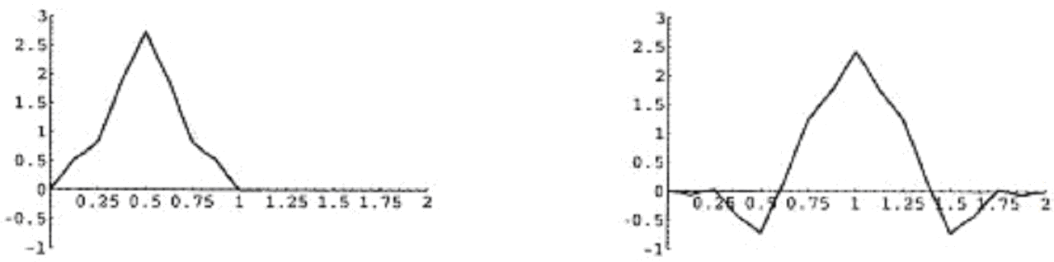

GHM Multivaveley:

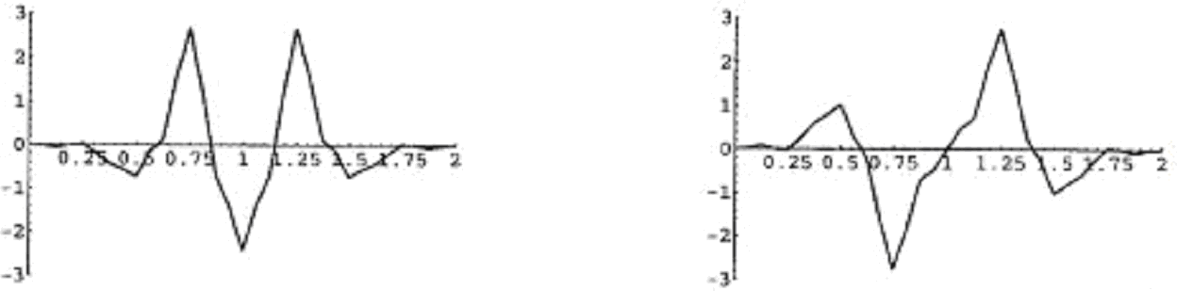
Waveletové pakety

- v klasickom prípade waveletov rozkladáme v MRA iba sumačné podpriestory $V_{m}$
- waveletové pakety rozklad zovšeobecňujú aj na diferenčné priestory $W_{m}$
- sú možným rozšírením všetkých doteraz uvedených typov waveletov
- umožňujú adaptívnu, podrobnejšiu a flexibilnejšiu analýzu signálov

Výpočet Waveletovej paketovej transformácie(WPT) – v MRA je dovolené deliť aj diferenčné popriestory, nielen sumačné:

Vzniká kompletný waveletový paketovým strom. Reprezentácia kompletným stromom je redundantná - stačí použiť iba vhodnú časť stromu.

Delenie priestorov odpovedá aj deleniu časovo-frekvenčnej roviny

DWT WPT (príklad)


WPT umožňuje adaptívne resp. optimalizované delenie podpriestorov = delenie časovo-frekvenčnej roviny = použitie istej časti kompletného waveletového paketového stromu.

Ktorú časť stromu použiť – ako čo najlepšie reprezentovať signál ?
Výber najvhodnejšej stromovej štruktúry je ekvivalentný s hľadaním najlepšej bázy.
Najbežnejšie kritériá pre výber najlepšej reprezentácie signálu, formované pomocou tzv. nákladovej funkcie $λ$ sú:
- minimalizácia entropie reprezentácie signálu (Wickerhauser, Coifman)
- minimalizácia počtu bitov reprezentácie signálu a skreslenia pri danej množine kvantizátorov

Koľko je možných báz?
Ak dĺžka signálu je N, potom pre $α$, počet možných WPT báz platí:

$α≥2^{N/2}$

Ako teda vyberať najlepšiu bázu?
Najjednoduchšie je rozhodovať sa priamo počas rozkladov, t.j. rozhodovať sa, či ďaľší rozklad prevedieme, alebo nie.

Aké kritérium použiť?
Rozhodujeme sa, podľa toho či náklady po rozdelení budú väčšie ako pred rozdelením. Kritériom musí byť taká nákladová funkcia, ktorej aditivita sa rozkladom pri DWT zachováva (napríklad entropia).

Príkladom je napr. Shannonova entrópia E zo signálu s(n), pre ktorú

$$E\left(s\right)=−\sum_{n}{s{\left(n\right)}^{2}}\text{log}\left[s{\left(n\right)}^{2}\right]$$
s konvenciou $0\text{log}\left(0\right)=0$.

Kritérium teda je:

Ak suma Shannonových entropií 2 subpásiem, ktoré vznikli rozdelením pôvodného subpásma, je menšia ako entropia pôvodného subpásma, je výhodné rozdelenie uskutočniť.

Ako vyzerajú bázové funkcie pri úplnom rozklade pre Haarovu WPT?

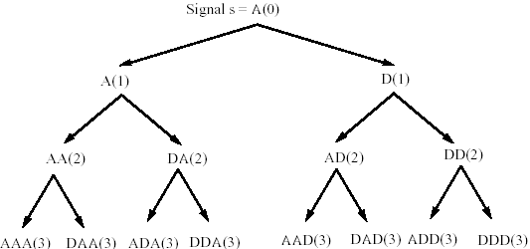

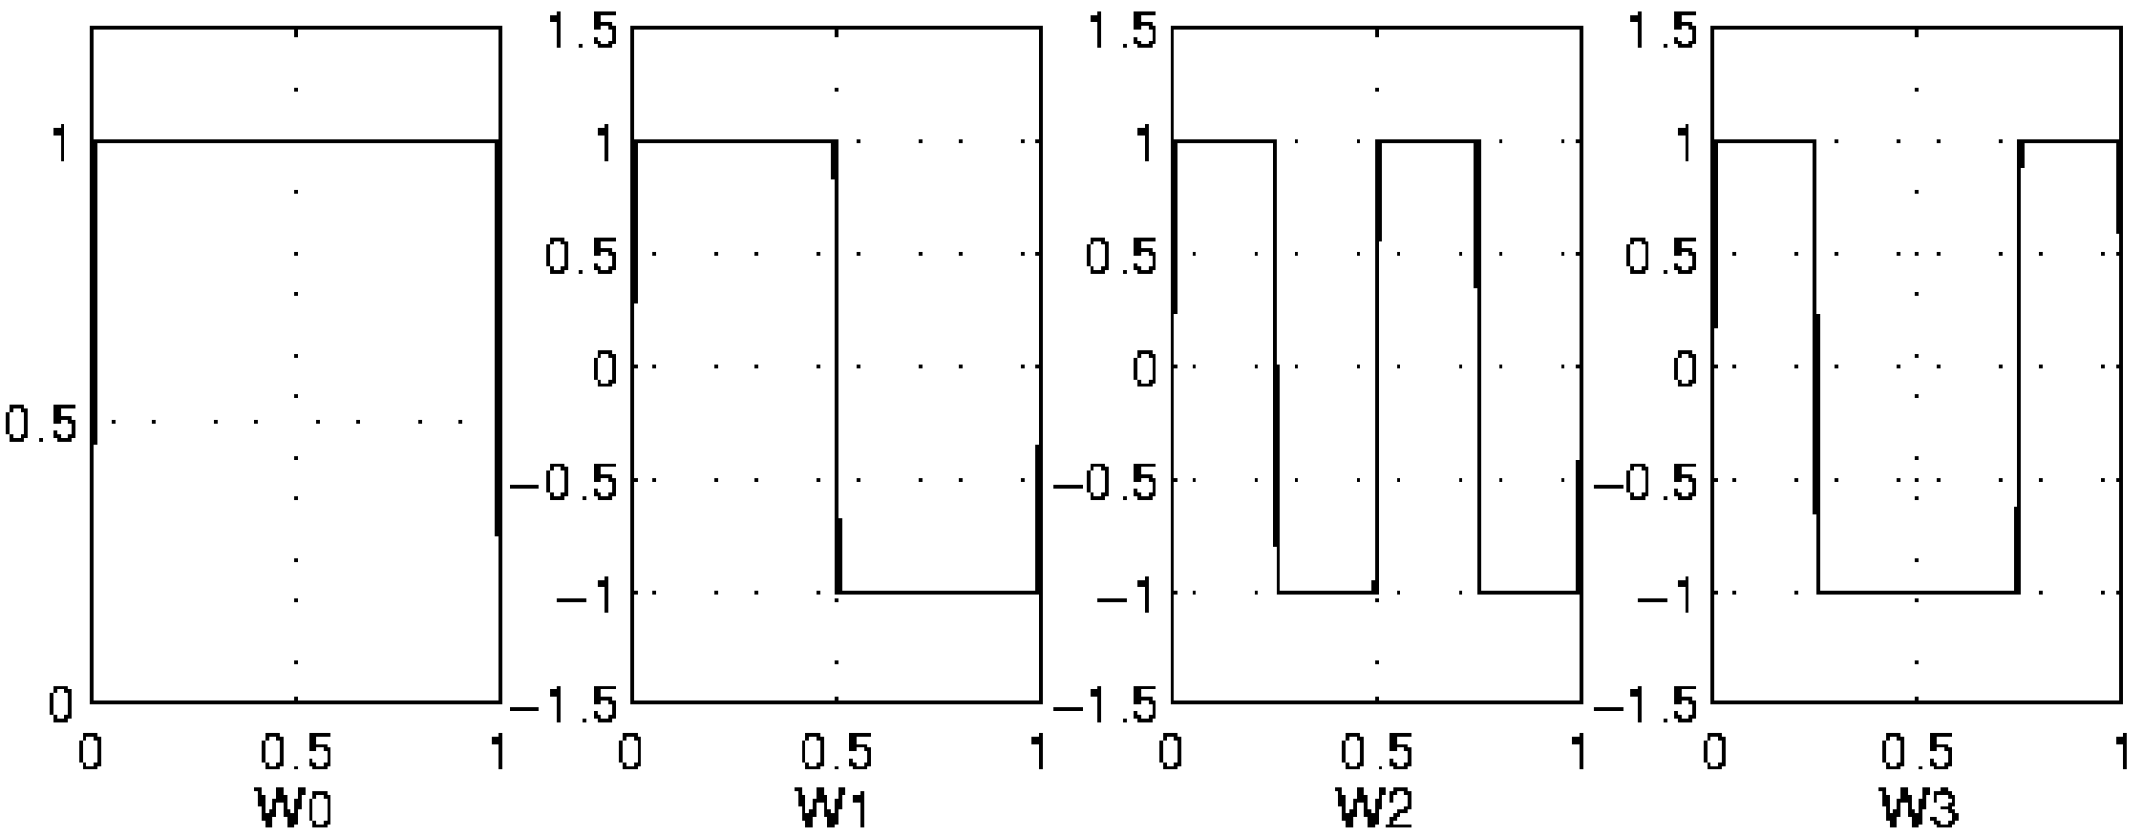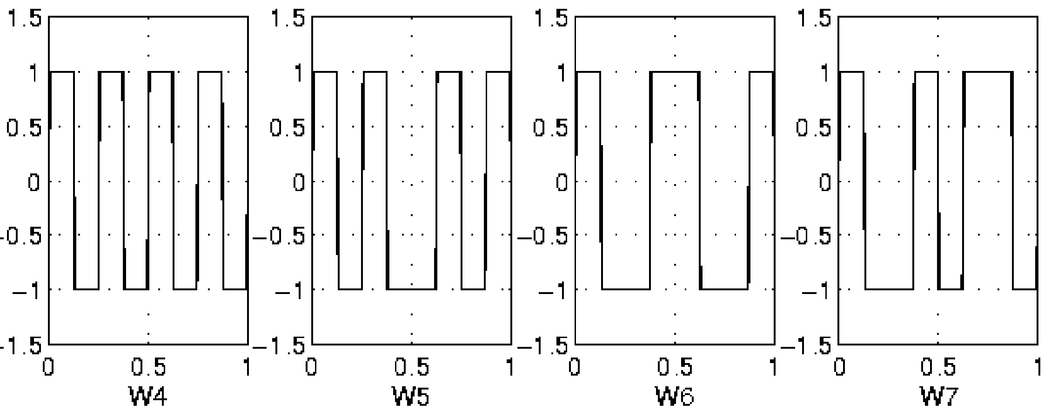
Počet prechodov nulou je:
2 3 5 4 9 8 6 7
T.j. frekvenčné pásma odpovedajúce jednotlivým priestorom nemajú vzostupný charakter, sú poprehadzované, ich poradie je:
0 1 3 2 7 6 4 5
= analogicky ako pri Walshovej transformácii v Palleyho poradí, t.j. nie v sekvenčnom.
Chceme zobraziť frekvenčný obsah v prirodzenom poradí ? →koeficienty preusporiadať
Grayov kód: 0 1 3 2 6 7 5 4
Sekvenčné: 0 1 2 3 4 5 6 7

